

**О внесении дополнений в постановление Восточно - Казахстанского областного акимата от 20 марта 2014 года № 62 "Об утверждении регламента государственной услуги в сфере строительной, архитектурной и градостроительной деятельности"**

***Утративший силу***

Постановление Восточно-Казахстанского областного акимата от 01 декабря 2014 года N 322. Зарегистрировано Департаментом юстиции Восточно-Казахстанской области 23 декабря 2014 года N 3593. Утратило силу - постановлением Восточно-Казахстанского областного акимата от 12 июня 2017 года № 144

      Сноска. Утратило силу - постановлением Восточно-Казахстанского областного акимата от 12.06.2017 № 144 (вводится в действие по истечении десяти календарных дней после дня его первого официального опубликования).  
      Примечание РЦПИ.  
      В тексте документа сохранена пунктуация и орфография оригинала.

      В соответствии с пунктом 3 статьи 16 Закона Республики Казахстан от 15 апреля 2013 года "О государственных услугах", на основании приказа Министра экономики и бюджетного планирования Республики Казахстан от 12 мая 2014 года № 133 "О внесении изменений и дополнения в приказ Министра экономики и бюджетного планирования Республики Казахстан от 14 августа 2013 года № 249 "Об утверждении Правил по разработке стандартов и регламентов государственных услуг" (зарегистрированного в Реестре государственной регистрации нормативных правовых актов за номером 9432) Восточно-Казахстанский областной акимат **ПОСТАНОВЛЯЕТ:**

      1. Внести в постановление Восточно-Казахстанского областного акимата "Об утверждении регламента государственной услуги в сфере строительной, архитектурной и градостроительной деятельности" от 20 марта 2014 года № 62 (зарегистрированное в Реестре государственной регистрации нормативных правовых актов за номером 3275, опубликованное в газетах "Дидар" от 26 мая 2014 года № 58 (16995), "Рудный Алтай" от 24 мая 2014 года № 58 (19505) следующие дополнения:

       регламент государственной услуги "Выдача решения о строительстве культовых зданий (сооружений), определении их месторасположения, а также перепрофилировании (изменении функционального назначения) зданий (сооружений) в культовые здания (сооружения)", утвержденный указанным постановлением:

      дополнить пунктом 9 следующего содержания:

      "9. Подробное описание последовательности процедур (действий), взаимодействий структурных подразделений (работников) услугодателя в процессе оказания государственной услуги отражается в справочнике бизнес - процессов оказания государственной услуги согласно приложению 2 к настоящему Регламенту. Справочник бизнес - процессов оказания государственной услуги размещается на веб - портале "электронного правительства", интернет - ресурсе услугодателя.";

      дополнить приложением 2 согласно приложению к настоящему постановлению.

      2. Настоящее постановление вводится в действие по истечении десяти календарных дней после дня его первого официального опубликования.

|  |  |
| --- | --- |
| *Аким области* | *Д. Ахметов* |

|  |  |
| --- | --- |
|  | Приложение к постановлению Восточно-Казахстанского областного акимата от " 04 " декабря 2014 года  №322 |
|  | Приложение 2 к регламенту государственной услуги"Выдача решения о строительстве культовых зданий (сооружений), определении их месторасположения, а также перепрофилировании (изменении функционального назначения) зданий (сооружений) в культовые здания (сооружения)" |

**Справочник бизнес-процессов оказания государственной услуги**

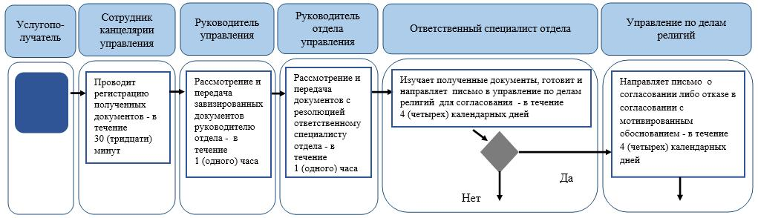

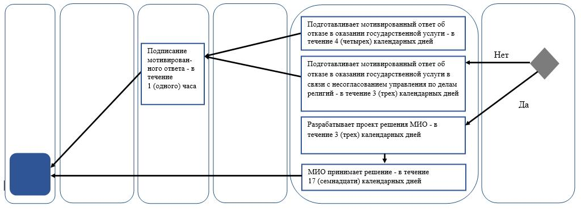

**Условные обозначения:**

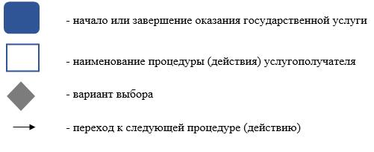

© 2012. РГП на ПХВ «Институт законодательства и правовой информации Республики Казахстан» Министерства юстиции Республики Казахстан